

**REPUBLIKA HRVATSKA**

**GRAD ČAKOVEC**

**OSNOVNA ŠKOLA KURŠANEC**

**Kuršanec, Glavna 15, 40000 Čakovec**

**OIB:60845884456**

21.3.2025.g.

Obrazloženje uz izvršenje financijskog plana za razdoblje

od 1.1.2024. do 31.12.2024. godine

Osnovna škola Kuršanec javna je ustanova čija je osnovna djelatnost uređena Zakonom o odgoju i obrazovanju u osnovnoj i srednjoj školi i Statutom Osnovne škole Kuršanec, a osnivač škole je Grad Čakovec, Škola djeluje od 1999. godine kao samostalna ustanova.

Izvori sredstava za financiranje djelatnosti Škole su:

1. Izvor 11 – nadležni proračun odnosno proračun osnivača - Grad Čakovec
2. Izvor 31 – vlastiti prihodi
3. Izvor 43 – namjenski prihodi
4. Izvor 51 – pomoći EU
5. Izvor 52 – pomoći iz nenadležnog proračuna ( državni, županijski i proračuni drugih JLS proračun)
6. Izvor 61 - donacije

Sadržaj , obaveza i rokovi sastavljanja, donošenja i podnošenja izvještaja nadležnim tijelima kao i obveza objave o izvršenju financijskog plana propisani su odredbama Zakona o proračunu (NN144/21) te Pravilnikom o polugodišnjem i godišnjem izvještaju o izvršenju proračuna (NN 144/21).

Prema člancima 81. st.1. ZOP-a, polugodišnji i godišnji izvještaj o izvršenju financijskog plana proračunskog korisnika sadrže:

1. Opći dio proračuna
2. Posebni dio proračuna
3. Obrazloženje ostvarenja prihoda i primitaka te realizacija rashoda i izdataka
4. Posebne izvještaje

Opći dio polugodišnjeg i godišnjeg izvještaja o izvršenju financijskog plana proračunskog korisnika sadrži:

1. Sažetak Računa prihoda i rashoda i Račun financiranja
2. Račun prihoda i rashoda i Račun financiranja
3. Preneseni višak ili preneseni manjak prihoda nad rashodima

Račun prihoda i rashoda OŠ Kuršanec sastoji se od prihoda i rashoda iskazanih prema izvorima financiranja i ekonomskoj klasifikaciji te rashoda iskazanih prema funkcijskoj klasifikaciji.

*1. OPĆI DIO PRORAČUNA*

U izvještajnom razdoblju ostvareni su ukupni prihodi i primici od 2.520.857,27 eura , dok ukupni rashodi i izdaci iznose 2.558.773,95 eura iz čega proizlazi rezultat poslovanja za 2024. godinu -11.589,55 eura. Rezultat poslovanja 2024. godine čini razlika prihoda i rashoda 2024. godine kao i preneseni rezultat iz 2023. godine u iznosu od 26.327,13 eura. Rezultat 2024. godine umanjeni je u odnosu na 2023. godinu, odnosno u negativnom je predznaku prvenstveno radi neostvarenih prihoda za podmirenje rashoda za udžbenike od strane MZOM-a

*2. OBRAZLOŽENJE OSTVARENJA PRIHODA I PRIMITAKA, REALIZACIJA RASHODA I IZDATAKA*

*Tab.1 prikaz prihoda, 2 razina*

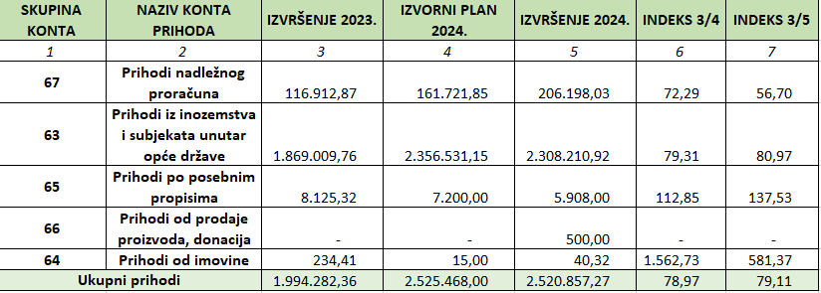

Prihodi od nadležnog proračuna, odnosno Grada Čakovca, u 2024. godinu uvećani su u odnosu na prethodna razdoblja. Uvećani su prvenstveno prihodi za materijalne troškove, odnosno decentralizirane funkcije škole, ali i prihodi za provođenje dodatne nastave građanskog odgoja. Također, Grad Čakovec u 2024. godini također je financirao rad e-tehničara, odnosno stručnjaka u području IT-a za održavanje IT opreme škole. Isto tako na CTO 67 nalaze se i prihodi za plaće i materijalna prava pomoćnika u nastavi čije je financiranje u stopostotnom iznosu preuzeo Grad Čakovec, njih čak 9.

Prihodi pomoćnika ranijih godina bili su evidentirana na kontima 671, 633 i 638, kako u planovima tako i u izvršenju, no 2024. godine uputom Grada, ukupne prihode za pomoćnike u nastavi evidentiramo na CTO 6393.

Konto 63 većinskim djelom evidentira prihode za plaće, prijevoz i ostala materijalna prava zaposlenika koja se financiraju iz sredstava MZOM-a. Na kontu 6361 evidentira se prihod prehrane za učenike što se financira iz državnog proračuna, kao i drugi obrazovni materijali za učenike čiji su roditelji korisnici ZMN. Ministarstvo znanosti, obrazovanja i mladih i 2024. godine financirao je školu u prirodi za učenike pripadnike romske nacionalne manjine, baš kao i udžbenike za sve učenike škole.

Prihodi po posebnim propisima evidentiraju prihode od djelatnika za školsku užinu u 2024. godini, dok pak konto prihoda od imovine prikazuje iznos od 40,32 eura, što je kamata na depozit u banci u 2024. godini.

*Tab.2 prikaz rashoda, 2 razina*

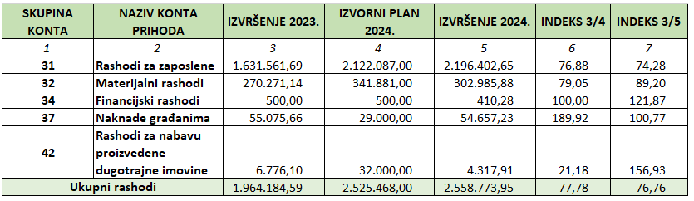

Rashodi u 2024. godini uvećani su u odnosu na prethodne godine iz istog razloga zbog kojeg su uvećani i prihodi. Došlo je do povećanja kakao prihoda, tako i rashoda za materijalna sredstava, zapošljavanja većeg broja pomoćnika u nastavi, rasta plaća u javnom sektoru i dr.

*3. POSEBNI DIO PRORAČUNA*

Posebni dio proračuna sadrži podatke izvršenja rashoda i izdataka po organizacijskoj klasifikaciji i programskoj klasifikaciji – rashodi i izdaci unutar razdjela i glava proračuna prikazuju se po programima, aktivnostima i računima računskog plana proračuna. U nastavku se daje obrazloženje realizacije rashoda i izdataka po navedenim proračunskim klasifikacijama. U posebnom dijelu, za razliku od općeg dijela proračuna, ne prikazuju se usporedni podaci izvještajnog razdoblja prethodne godine.

**PROGRAM 1035 PLAN RASHODA I IZDATAKA OSNOVNIH ŠKOLA**

Cilj programa:

Kvalitetno i suvremeno obrazovanje (PC 4), Mjera 4.2 Osiguranje odgovarajućih ljudskih i materijalnih kapaciteta za predškole i školske ustanove

|  |  |  |  |  |
| --- | --- | --- | --- | --- |
| Pokazatelj rezultata | Jedinica | Polazna vrijednost | Ciljana vrijednost 2024 | Ostvarena vrijednost 2024 |
| Broj novoizgrađenih objekata odgojno-obrazovnih ustanova | Broj | 0 | 1 | 1 |

**A103512 Plaće i materijalna prava – MZOM**

Aktivnost plaća i materijalnih prava evidentira rashode za plaće zaposlenika, doprinose na plaću, prijevoz te materijalna prava kao što su jubilarne nagrade, božićnica, uskrsnica, regres za godišnji odmor, pomoći za bolovanja duža od 90 dana, pomoći uslijed smrti člana uže obitelji i slično. Navedeni rashodi uvećani su u odnosu na prethodna razdoblja ponajviše radi rasta plaća u javnom sektoru.

**A103521 Građanski odgoj**

Grad Čakovec, kao osnivač škole, uveo je građanski odgoj u školu već 2023. godine, te se on provodi i čitave 2024. godine, a navedena aktivnost evidentira rashode za plaću učitelja koji provode nastavu iz navedenog polja.

**A103517 Pomoćnici u nastavi - Grad**

Navedena aktivnost odnosi se na plaće i materijalna prava pomoćnika u nastavi za koje je Grad Čakovec preuzeo financiranje u stopostotnom iznosu, a radi se o 9 od ukupno 17 pomoćnika u 2024. godini. Iz navedenog razloga, ali iz razloga drugačijeg knjigovodstvenog evidentiranja pomoćnika u nastavi u odnosu na prethodne godine, rashodi u 2024. godini znatno s veći.

**A103519 Pomoćnici u nastavi - EU**

Navedena aktivnost evidentira rashode za plaće i materijalna prava pomoćnika u nastavi putem projekta ESF u 2024. u iznosu od 85%.

**A103502 E-tehničar**

Grad Čakovec financira stručnjaka iza IT podršku škole čiji je zadatak briga i održavanje opreme Carneta dobivene putem projekta eŠkole ranijih godina.

**A103502 Posebni propisi – program školstva**

Rashodi po posebnim propisima evidentiraju rashode za užinu djelatnika.

**A103502 Donacije – program školstva**

Donacije se odnose na rashode za nabavu sportske opreme u iznosu od 500,00e

**PROGRAM 1024 Decentralizirane funkcije - osnovno školstvo**

**A102401 Decentralizirane funkcije**

Cilj programa -kvalitetno i suvremeno obrazovanje (PC 4), Mjera 4.2 Osiguranje odgovarajućih ljudskih i materijalnih kapaciteta za predškole i školske ustanove

|  |  |  |  |  |
| --- | --- | --- | --- | --- |
| Pokazatelj rezultata | Jedinica | Polazna vrijednost | Ciljana vrijednost 2024 | Ostvarena vrijednost 2024 |
| Broj novoizgrađenih objekata odgojno-obrazovnih ustanova | Broj | 0 | 1 | 1 |

**Materijalni i financijski rashodi** – navedena aktivnost evidentira sve rashode za materijalne troškove škole kao što su energija, materijali za tekuće i investicijsko ulaganje, sitni inventar, usluge tekućeg i investicijskog ulaganja i drugo. Zbog sveopćeg porasta cijena na tržištu povećani su i spomenuti rashodi škole, kao i zbog potrebe za ulaganjem u dotrajale prostorije škole.

Rashodi za decentralizirane funkcije škole odnose se na materijalne i financijske rashode škole.

Materijalni rashodi škole u 2024. godini najvećim djelom odnose se na rashode za energiju na što otpada čak 21.940,10 eura godišnje. U 2024. godini značajno povećanje u odnosu na 2023. godinu ostvarili su rashodi na kontu zdravstvenih pregleda ponajviše radi novog minimalnog iznosa za zdravstveni pregled, propisanog u TKU za zaposlenike u javnom sektoru.

Manju su rashodi konta sitnog inventara u odnosu na prethodno razdoblje ponajviše jer je nabavu informatičke opreme za školu izvršio i financirao Grad Čakovec u 2024. godini kroz kapitalno ulaganje.

*4. POSEBNI IZVJEŠTAJI U GODIŠNJEM IZVJEŠTAJU O IZVRŠENJU DINANCIJSKOG PLANA*

1. Izvještaj o zaduživanju na domaćem i stranom tržištu novca i kapitala

Škola nema zaduženja da domaćem i stranom tržištu.

2. Izvještaj o korištenju sredstava iz EU fondova

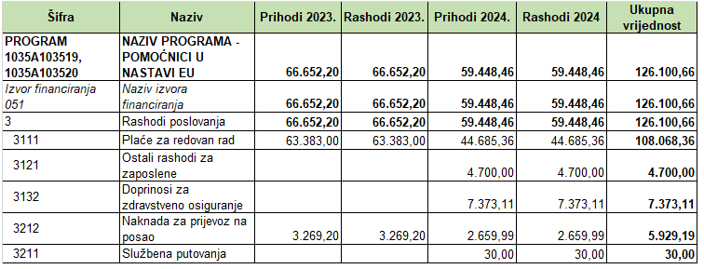U 2024. godini OŠ Kuršanec koristila je sredstva iz fondova Europske unije za financiranje pomoćnika u nastavi.

3. Izvještaj o danim zajmovima i potraživanjima po danim zajmovima

Škola nema potraživanja za dane zajmove.

4. Izvještaj o stanju potraživanja i dospjelih obveza te o stanju obveza po osnovi sudskih sporova.

Iznos potraživanja na dan 31.12.2024. iznosi 0,00. Stanje dospjelih obaveza na dan 31.12.2024. iznosi 3.486,74 eura, a odnosi se na nepodmirene račune za nabavu udžbenika (računi su podmireni u toku 2025.g.), a obveza po sudskim sporovima nema.

